ASIGNATURA: EDUCACION FISICA

NOMBRE ESTUDIANTE: ____________________________________________

CURSO 6° Básico LETRA: A-B-C FECHA: 24/06/2020

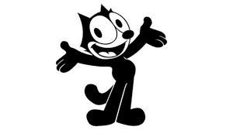 GUIA N°13

Unidad 2: Práctica de juegos y deportes individuales y colectivos

Práctica de juegos y deportes individuales y colectivos, donde apliquen reglas, principios, estrategias y las orientaciones del entrenador.
Ob: Ejecutar actividades físicas de intensidad moderada a vigorosa que desarrollen la condición física por medio de la práctica de ejercicios de resistencia cardiovascular, fuerza, flexibilidad y velocidad, estableciendo metas de superación personal.
MATERIALES DE LA CLASE: botella con agua (solo agua) ropa y calzado adecuado para la misma además de una buena disposición.
La clase tiene: inicio – desarrollo - finalización (vuelta a la calma)
INICIO DE LA CLASE:
Al inicio de cada clase siempre debemos recordar que se tiene que realizar un calentamiento según la actividad que vas a realizar, el esfuerzo que debemos hacer para llevarla a cabo
El calentamiento siempre debe iniciar con un movimiento articular como se indica en esta clase y después un calentamiento muscular en estiramientos simples de todo el cuerpo. (articulaciones)
A continuación, debes desarrollar los movimientos implícitos en las imágenes
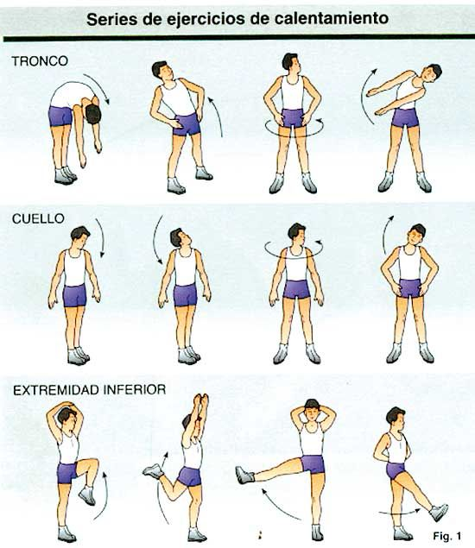
DESARROLLO: ejercicios simples y seguros de gran eficiencia que necesitan de una buena postura, buena respiración y también una buena disposición
1. SENTADILLA:
Una silla pude ser tu mejor banco de trabajo para hacer sentadillas, ya que este ejercicio quema grasa imita el acto de sentarse y levantarse. Es muy importante que, al momento de bajar, poner el peso en los talones y sacar glúteos hacia atrás y que tus rodillas siempre estén en línea recta con tus talones (nunca por delante). Los pies deben estar paralelo y abiertos al ancho de los hombros.
4 series de 10 repeticiones
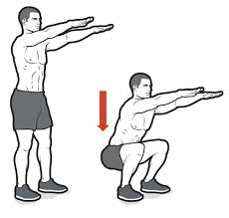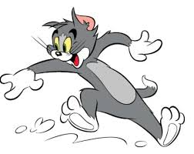
2. Plancha: 3 series de 10 repeticiones
Un ejercicio tremendamente completo donde se trabaja abdominales, espalda, brazos, glúteos y piernas. Tonificando adecuadamente abdominales, podemos reducir nuestro perímetro de cintura. Se puede simplificar apoyando las rodillas o aumentar dificultad estirando un brazo en línea recta del cuerpo
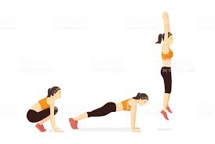
FINALIZACION: ESTIRAMIENTOS YSOLTURA realiza los ejercicios de las imágenes 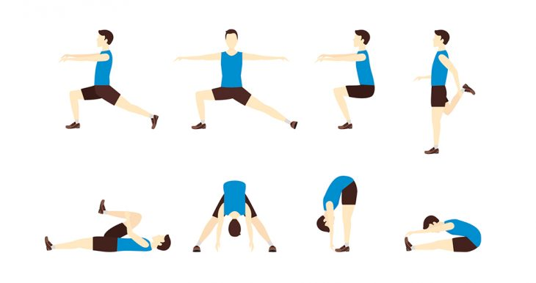
HABITOS HIGIENICOS fundamentales el cuidado personal y social, lavarse manos cara mejor si se pueden duchar con agua tibia.
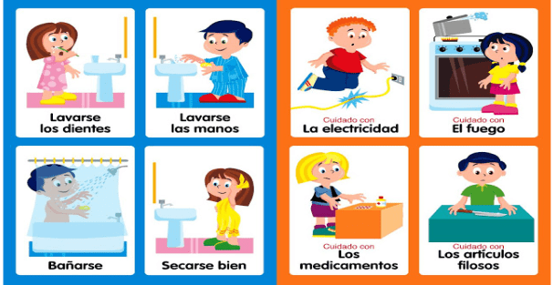
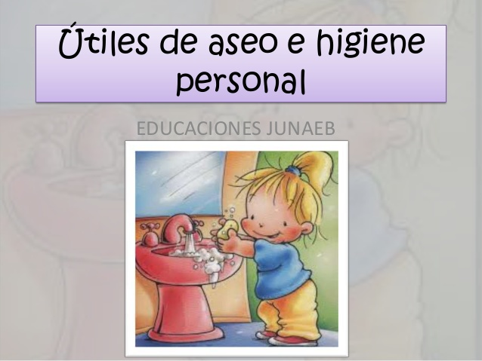 “ TU SALUD DEPENDE SOLO DE TI ”

